Trung tâm: FAT 3
131 Nơ Trang Long, Quận Bình Thạnh, TP.HCM

Hướng Dẫn Cài Đặt
LAPTOP SHOP ONLINE

Giáo viên hướng dẫn : Lê Mộng Thúy
Lớp : F3-13-1312-T0
Nhóm : Nhóm 3
Thành viên :
Họ và tên | Mã số sinh viên
Nguyễn Cảnh Khánh Trình (Leader) | Student780645
Lương Tấn Chức | Student777751
Trần Duy Anh | Student784400
Tăng Đoàn Nhật Tiên | GC60379

-- Aptech, 04/2014 --
Hướng dẫn cài đặt
Tên Project: LaptopShop
Nhóm 3 – Lớp: F3-13-1312-T0
A. Yêu cầu hê thống:
Số | Phần mềm | Mô tả
1 | Hệ Điều Hành | Windows XP, 2003, 7, Win 8
2 | Cơ sở dữ liệu | SQL Server 2012
3 | Web server | Internet Information Service 6.0 hoặc cao hơn
4 | Web browser | Internet Explorer 6.x hoặc cao hơn
5 | Font | Arial, Times New Roman, Tahoma
B. Cài đặt database:

Bước 1: Chép thư mục laptop trên CD vào ổ cứng - tới C:\inetpub\wwwroot.

Bước 2: Chọn Start/Microsoft SQL Server 2012/SQL Server Management Studio, login vào SQL Server 2008 (user: sa, password: mật khẩu sa).

Bước 3: Restore Database. Click chuột phải chọn Restore Database

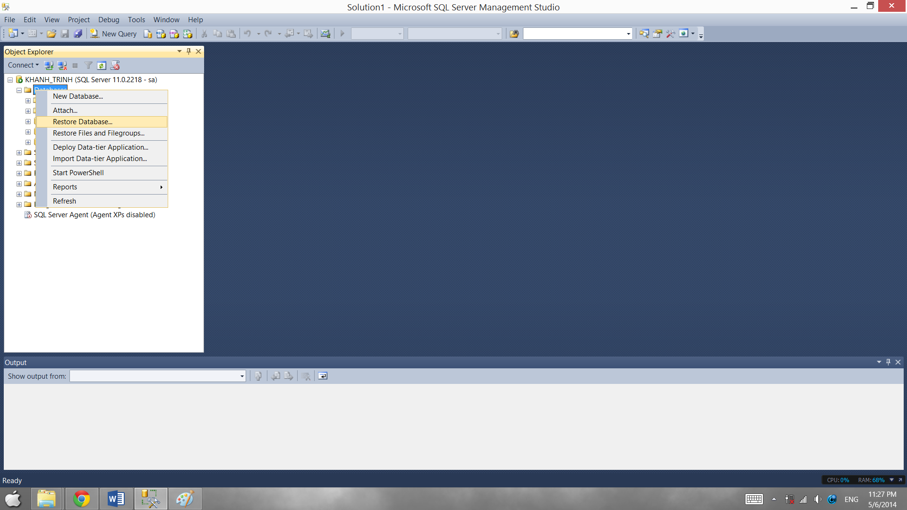

Bước 4: Cửa sổ mới hiện lên. Tích chọn Device và click [...]để lựa chọn file
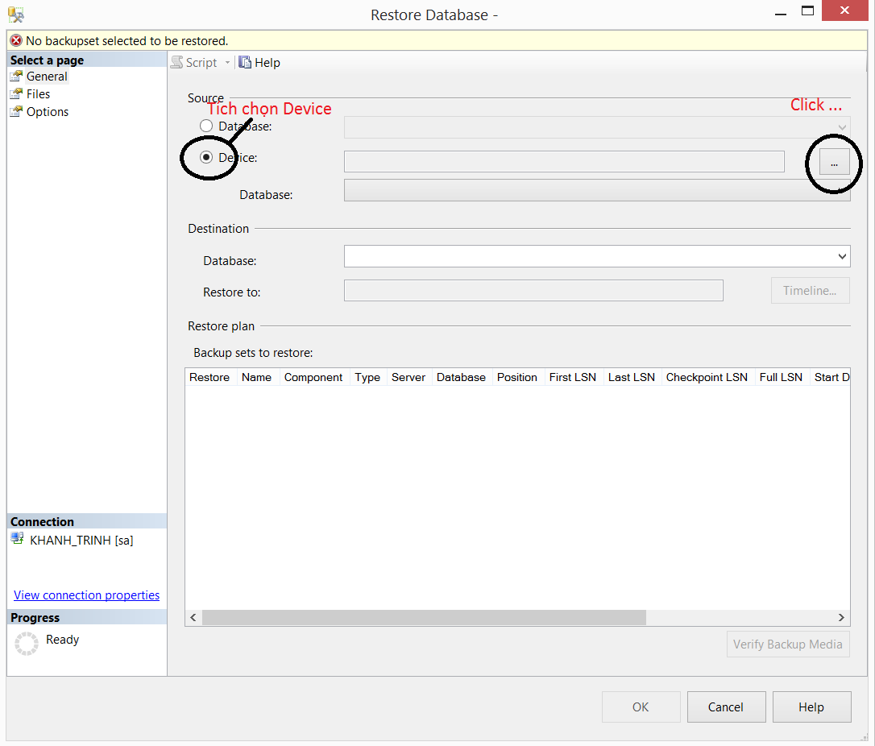
Bước 5: Trong cửa sổ mới. Click Add và lựa chọn file
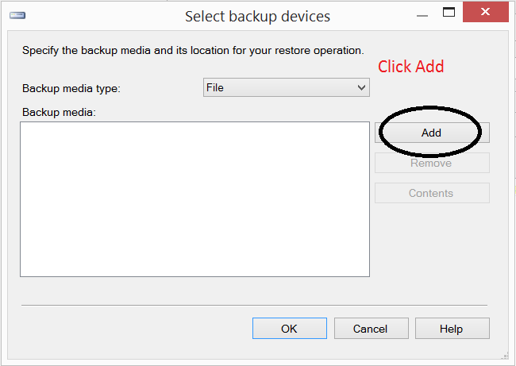

Bước 6 : Chọn File LAPTOP.bak trong thư mục C:\inetpub\wwwroot\laptop\database. Click OK để hoàn tất

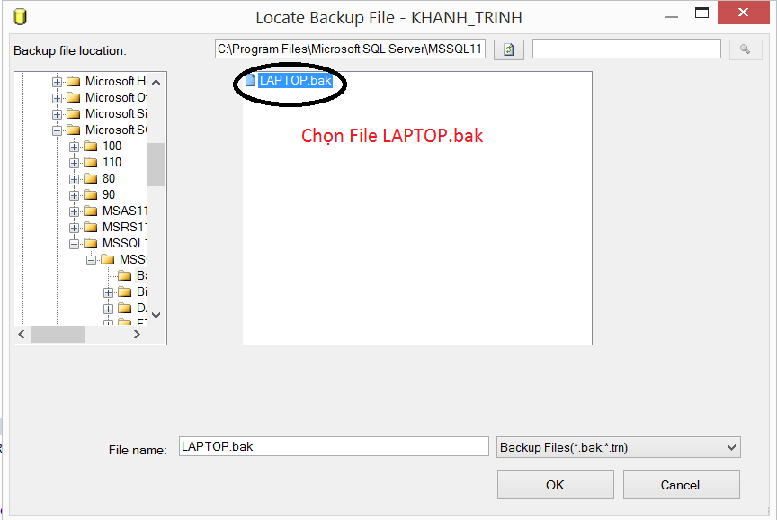

C. Cài đặt Website:

Mở file cn.asp trong thư mục C:\inetpub\wwwroot\laptop\Connections bằng Dreamweaver CS6 hoặc Notepad để thay đổi tên server và mật khẩu “sa”

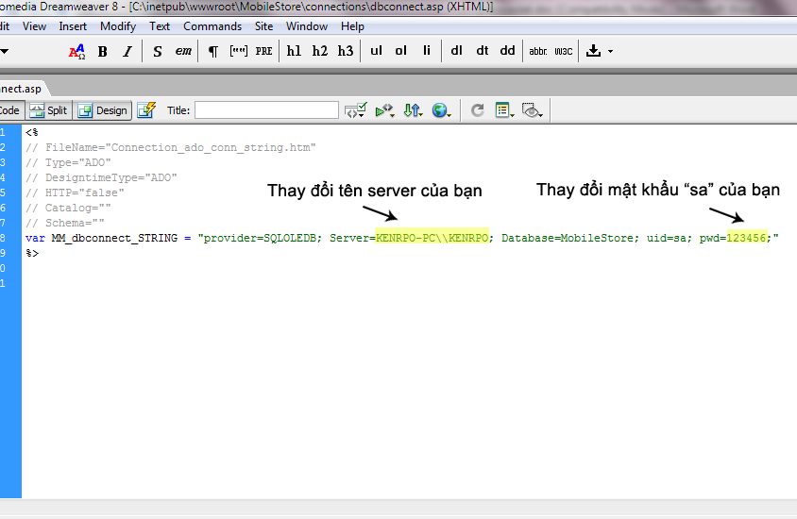

Cách để biết tên server của bạn :

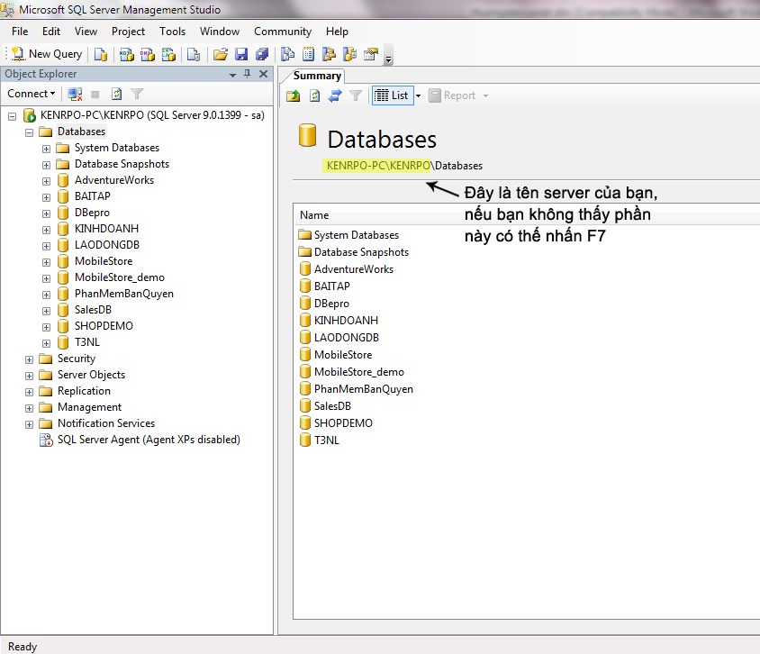

D. Dấu hiệu cài đặt thành công:
Mở Internet Explorer, gõ trong thanh Address: http://localhost/laptop/index.asp, bạn sẽ thấy trang chủ của Laptop Shop:

